安徽省哲学社会科学规划项目管理系统

项目负责人使用手册

安徽省哲学社会科学规划办公室
2019年4月

一、项目申报
1.申请书下载
访问安徽省哲学社会科学规划项目管理系统网站（http://rsmis.ahshkx.com），下载对应申报类别的最新版申请书压缩包，解压后完整申请书应包含三个文件（见图1），请确保db.mdb与项目申请书在同一个目录。每次申报须访问网站下载最新版申请书，往年版本申报无效。
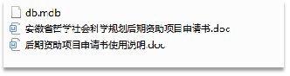
图1：后期资助项目完整申请书
2.申请书填写
（1）启用宏功能
申请书可以使用Word或WPS办公软件打开填写，填写前须启用宏功能，强烈建议使用Word2007及以上版本打开填写。
Word2007及以上版本启用宏的操作方法：打开《申请表》时，在左上角弹出的“安全警告”窗口中点击“选项”，选择“启用此内容”并确认（见图2）。
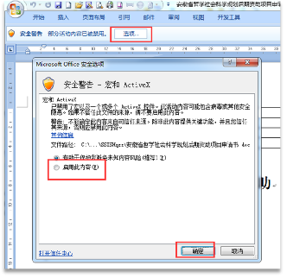
图2：Word2007及以上版本启用宏界面
Word2003启用宏的操作方法：先打开Word，在菜单栏上依次按：工具→宏→安全性→安全级→中（见图3），再打开申请书填写即可。注意：在进行操作时，申请表已打开的，请关闭申请书文档，重新打开填写即可。
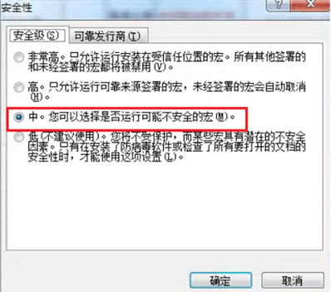
图3：Word2003版本启用宏界面
WPS办公软件启用宏的操作方法：WPS默认是不支持宏，如果您的电脑WPS没有出现宏提示，请下载宏安装包（http://rsmis.ahshkx.com/wpsvba.zip），解压后点击vba6chs.msi安装（见图4），安装成功后打开申请表，出现宏提示时，选择“启用宏”（见图5）。
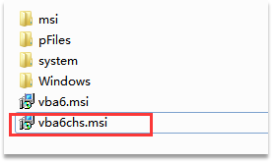
图4：WPS宏安装包界面
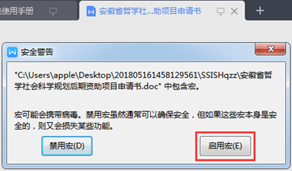
图5：WPS启用宏界面
（2）填写操作事项
申请书已被保护，有的地方自动填写，封面只填写日期；“基本信息”栏目请按提示点击录入，有下拉选单的栏目请在选项中选择内容，其他内容请按申请书使用说明的要求进行填写。
快速定位技巧：在进行依托单位选择时，由于选单项较多，可键入学校代码前几个数字进行快速选择，例如安徽师范大学代码是10370，键入1037可快速定位到安徽师范大学（见图6）。
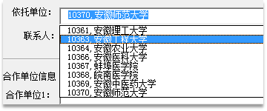
图6：键入学校代码快速定位界面
正确识别技巧：为保证申请书填写正确，上传到管理系统能被正确识别。在填写申请书时，项目名称要规范不要包含空格及英文状态下的引号、小括号、中括号、加号、#号、*号等；项目预计完成时间一定要使用半角数字；课题论证部分字数不要超过申请书限定的要求，避免因字数太多造成系统提取的活页内容不全，影响评审专家评判。

二、立项管理
1.系统登录
项目立项后，系统中将建立项目负责人帐户，登录地址为：http://rsmis.ahshkx.com。项目负责人通过身份证号和密码进行登录，初始密码为身份证后六位，项目负责人登录系统后应及时修改密码，密码不得少于8位，需同时包含字母和数字。
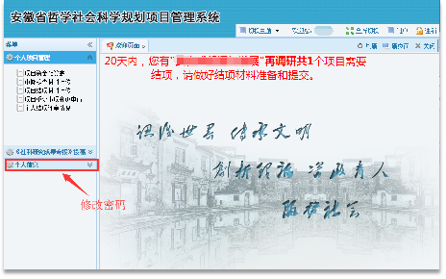
图7：安徽省哲学社会科学规划项目管理系统进入界面
2.资金预算表填写
按照管理系统网站上“经费预算填写说明”的要求填写提交项目资金预算。为确保能正确生成项目资金预算表，科目内容不要包含英文状态下的单引号、双引号或尖括号等。填写完毕，点击“下载项目资金预算表”，检查是否能正常打开，如不能正常打开，则需检查科目内容是否包含以上非法字符。
3.中期检查材料上传
中期检查材料除项目进展报告按省规划办要求时间上传外，项目成果材料应在平时陆续上传，避免单位科研处集中审核，应做到项目结项时，成果已经基本上传完毕。
项目结项成果来自中期的成果推送，在填写项目成果时可以勾选是否作为结项成果，如果勾选，审核通过后成果会同时进入结项成果，也可以不勾选，在审核通过后手工推送。总之，结项材料中没直接填报成果的操作，请务必及时在中期检查材料上传中填报成果。
上传成果证明材料及匿名材料时，请用pdf格式上传，如果文件超过1件，可以打包上传。扫描件可以用扫描仪或者手机软件“扫描全能王”生成。
4.结项材料上传及提交
项目结项需在线填写“结项审批书”“成果简介”，上传审核盖章后的经费明细扫描件，推送结项成果材料。其中，结项成果材料来源于中期检查成果推送，由于只有审核通过的成果才能被推送为结项成果，因此项目负责人需要在提交结项材料之前先完成中期检查成果的上传，等待审核通过后，才能将中期检查成果推送为结项成果，待所有手续完成后提交给管理部门审核。

